Муниципальное бюджетное дошкольное образовательное учреждение
«Центр развития ребенка – детский сад №1 «Аист»
муниципального образования город-курорт Геленджик

Отчет о выполнении мероприятий по реализации антикоррупционного законодательства
№ п/п | Наименование мероприятия | Результат | Сроки | Ответственные
1. | Осуществление комплекса организационных, разъяснительных и иных мер с сотрудниками по вопросам соблюдения ограничений, касающихся получения и дачи ценных подарков, ознакомление с законодательством, предусматривающим ответственность за дачу, получение взяток ст. (285, 286, 290-292 УК РФ) | 1.Ознакомление с ФЗ РФ от 25.12.2008 №273 «О противодействии коррупции» (педсовет);  2. Расположение на сайте учреждения информации об антикоррупционной политики учреждения (положения, локальные акты, телефоны горячей линии, а также телефоны, адреса правоохранительных и контрольно-надзорных органов) | 31.08.2015  постоянно | Сергиенко В.А.  Колесниченко Е.С.
2. | Проведение мероприятий по формированию негативного отношения к дарению подарков у сотрудников | - Собрание трудового коллектива по вопросам негативного отношения к дарению подарков  - Организация индивидуального консультирования сотрудников по вопросам соблюдения антикоррупционных стандартов и процедур. | 28.08.2015  По запросу | Маркова С.В.  Сергиенко В.А.
3. | Разработка и внедрение образовательно-просветительских программ по вопросам предупреждения коррупции | Разработана образовательно-просветительская программа по
4 | Утверждение порядка уведомления работодателя о фактах склонения сотрудников к совершению коррупционных правонарушений. | Порядок сотрудничества МБДОУ «ЦРР-д/с №1 «Аист» с правоохранительными органами по вопросам предупреждения и противодействия коррупции прият на общем собрании трудового коллектива (протокол №1 от 12.01.2015), утвержден приказом заведующего №58 от 12.01.2015г. | постоянно | Сергиенко В.А.
5. | Организация рассмотрения уведомлений о фактах обращения в целях склонения сотрудников к совершению коррупционных правонарушений | В учреждении имеется журнал обращений граждан по вопросам коррупционной направленности, есть возможность обратной связи через сайт учреждения, на данный момент случаев не зафиксировано | постоянно | Сергиенко В.А.
6. | Размещение на официальном сайте информации об исполнении мероприятий по противодействию коррупции. | Информация размещена | ежеквартально | Колесниченко Е.С.

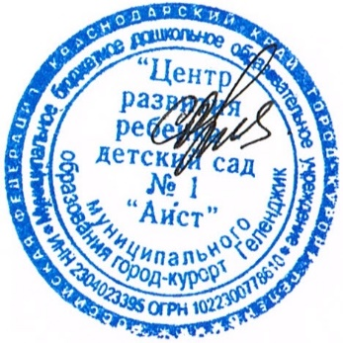
Заведующий В.А. Сергиенко

